Европска брига о домаћим изборима
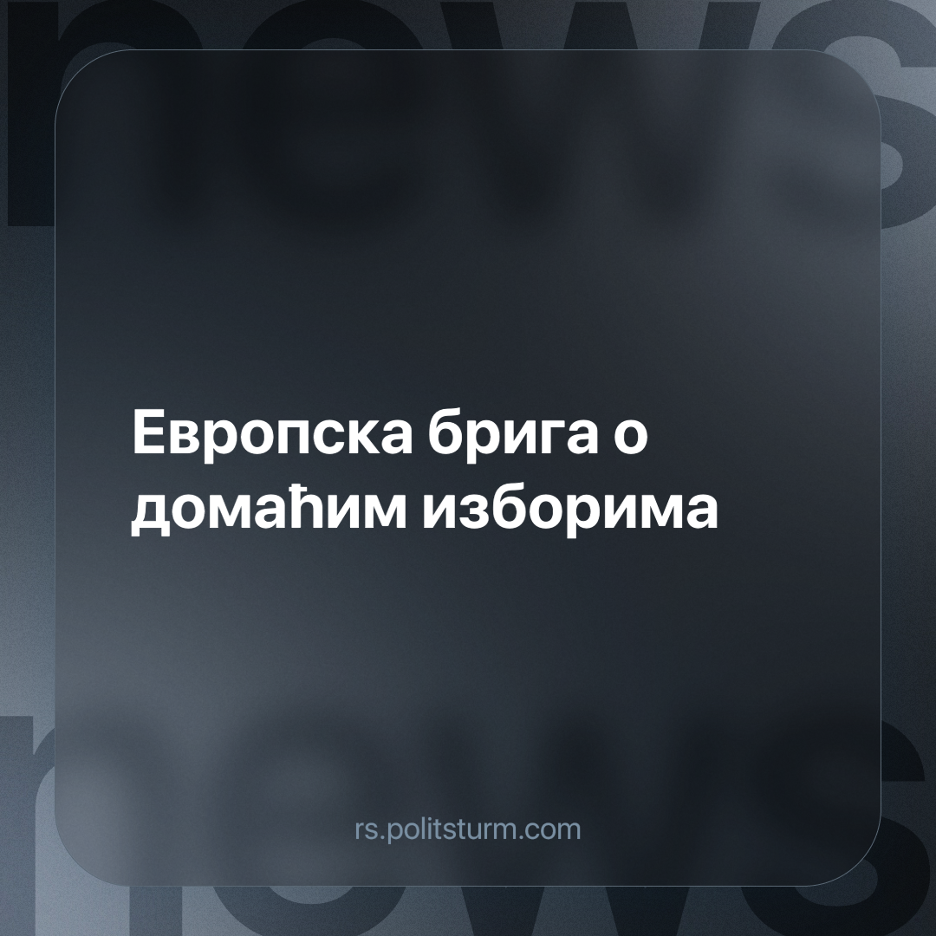

Оригинални чланак
2024-02-03
2 мин. читања

Европски парламент гласаће 8. фебруара о резолуцији о изборним нерегуларностима и крађи на српским парламентарним изборима одржаним 17. децембра прошле године. Овом гласању претходила је дебата посланика на пленарном заседању 17. Јануара, као и у спољнополитичком одбору Европског парламента. На том заседању су посланици Европског парламента указали на распрострањеност разних уочених неправилности на последњим изборима и “оштро осудили” такву изборну праксу.
Колико ће заправо бити оштре мере саме резолуције остаје непознато. У данима пред гласање шест посланика Европског парламента нашло је за сходно да проба да текст финалне резолуције заоштри. Упутивши писмо председници Европске комисије Урсули фон дер Лајен и шефу европске дипломатије Жозепу Борељу они су затражили покретање званичне истраге о српским изборима под окриљем ОЕБС, Савета Европе и Европске комисије, као и одлагање званичног признања резултата српских избора све док се та истрага не заврши. Истрага би обухватила расветљавање тврдњи о куповини гласова, злоупотреби јавних ресурса, фалсификованим потписима, али и притисцима на кориснике социјалне помоћи и раднике у државним фирмама. У овој им се жељи за истрагом придружио шеф посматрачке мисије Европског парламента на изборима у Србији Клемен Грошељ, који је нагласио неопходност независног и аполитичног карактера предложене истраге. Упитан о могућности ограничавања средстава из европског “Плана раста за Западни Балкан” у случају да Србија одбије да сарађује у истрази, Грошељ је изјавио да је то суптилна порука која последњих дана долази из Европске народне партије (највеће групације у Европском парламенту чији је придружени члан између осталог и СНС), али да он лично не подржава такве радикалне мере и да се нада да ће доћи до политичког договора пре него што се оне морају употребити.
Овакве вести из Брисела српска грађанска опозиција примила је у весељу. Њихов сан о Европи, која кроз своје снажне демократске институције, уводи ред и владавину права у Србији наизглед се коначно остварио. Позив европосланице Зелених Виоле вон Крамон да присуствују седници на којој ће се гласати о резолуцији о изборној крађи у Србији, челници Србије против насиља примили су оберучке, али је за сада само Радомир Лазовић засигурно медијима потврдио да ће на седници присуствовати.
Европска унија сем некакве љубави према демократији свакако има и другу врсту мотивације за вршење дипломатског притиска на режим СНС - изборна крађа 17. децембра већ се показала као ефектна алатка за извлачење уступака на спољнополитичком плану. Суочен само са далеком могућношћу да имплицитна подршка Европске уније његовој владавини заиста крене да нестаје, Вучић је већ био натеран да призна косовске таблице, нешто што је српска страна одбијала да уради више од две године. Колико би велике уступке СНС тек био спреман да учини ако би заустављање приступних фондова и средстава из “Плана раста за Западни Балкан” заиста и кренуло да се остварује? Ово нас наравно имплицитно доводи до једног, за опозицију, непријатног закључка - подршка Европске уније могла би да нестане исто толико брзо као што се и појавила у случају да Вучић пристане на све што се од њега тражи.
Ослањање на подршку из иностранства у борби за праведније друштво у Србији није добра дугорочна стратегија, чак ни за странке опозиције које такво праведније друштво дефинишу само у политичким, а не економским, терминима. У сваком тренутку та подршка може да нестане остављајући за собом дефетизам а и стварне нове поразе. Праведније и демократичније друштво, које ће ефективно решити и економске и политичке проблеме радничке класе које нити опозиција, нити Европска унија адекватно потежу, једино могу донети сами радници ове земље кроз организовану политичку борбу.
Извори:
https://www.danas.rs/vesti/politika/radomir-lazovic-4/
https://naslovi.net/2024-02-01/beta/sest-poslanika-ep-zatrazilo-od-evropske-komisije-medjunarodnu-istragu-izbora-u-srbiji/35648510
https://europeanwesternbalkans.rs/ewb-intervju-groselj-zbog-izbora-se-menja-se-kurs-eu-prema-vlastima-u-srbiji/

Оригинални чланак

